**Vyšší odborná škola a Střední průmyslová škola elektrotechnická Olomouc,**

**Božetěchova 3**

MATURITNÍ PRÁCE

Tvorba osobních webových stránek

2019 Adam ZACPAL

Prohlašuji, že jsem seminární práci vypracoval samostatně a všechny prameny jsem uvedl v seznamu použité literatury.

……………………………

jméno a příjmení studenta

Chtěl bych vyslovit poděkování panu Ing. Marku Nožkovi za odborné konzultace a poskytnuté informace.

……………………………

jméno a příjmení studenta

Prohlašuji, že nemám námitek proti půjčování nebo zveřejňování mé práce nebo její části se souhlasem školy.

……………………………

jméno a příjmení studenta

# Obsah

# Úvod

Jako svou maturitní práci jsem si zvolil tvorbu osobních webových stránek. Hlavním cílem mé maturitní práce je vytvořit jednoduchý redakční systém pro správu osobních webových stránek, použít jazyk Python3 a modul Flask, jako datové úložiště použít SQL databázi, použít jazyky JavaScript, HTML5 a CSS3 pro vytvoření uživatelsky přívětivého a snadno ovladatelného rozhraní, vytvořit technickou dokumentaci a veškerou dokumentaci a zdrojové kódy postupně umisťovat do veřejného repositáře Git.

# Obecné informace

Webové stránky jsou počítačové dokumenty, které je možné zobrazit na počítači, notebooku či jiném zařízení pomocí webového prohlížeče. Webové stránky jsou poskytovány v rámci World Wide Webu. Informace jsou zobrazovány ve formě hypertextu, který je vytvořen použitím jazyku HTML. Stránky mohou obsahovat text, obrázky, videa, zvuky, gify, odkazy a tak dále. Pomocí odkazů můžete přecházet mezi různými webovými stránkami.

Webové stránky poskytují webové servery prostřednictvím počítačové sítě nebo Internetu, kde jsou přenášeny pomocí protokolu http nebo mohou být uloženy v podobě souborů na pevném disku. Webové stránky mohou být statické což znamená, že obsahují stále stejný obsah uložený v souborech nebo dynamické, které mění svůj obsah v čase, kdy je uživatel používá.

Aby byly webové stránky opravdu úspěšné, musí se dodržet několika kritérií. Záleží na kvalitě grafického a technického zpracování, informací obsažených na webu a hlavně funkčnosti všech komponentů.

# World wide web (www)

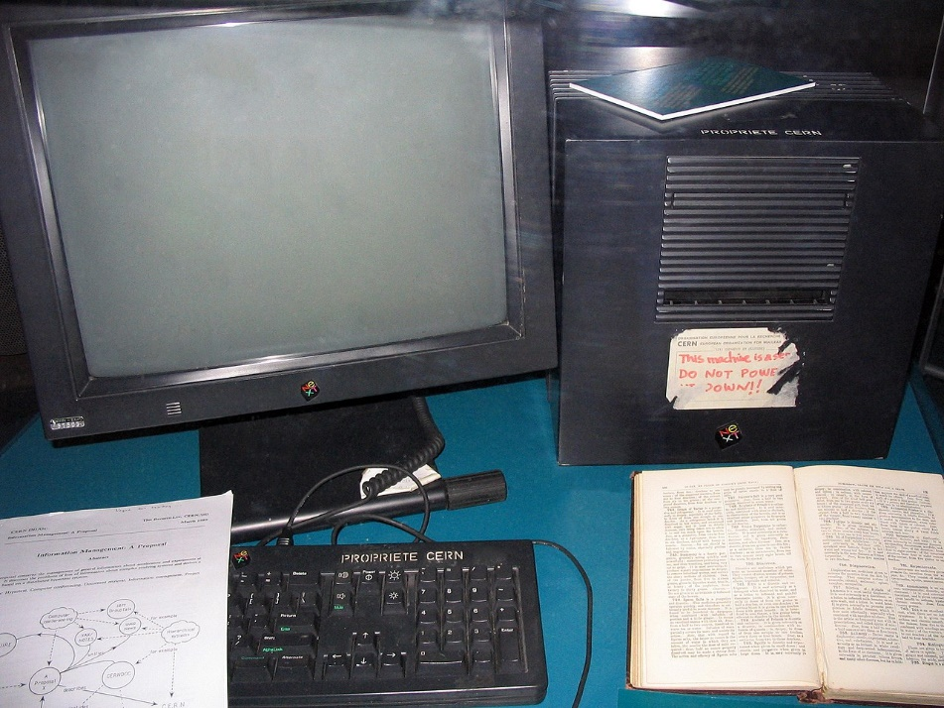World Wide Web je systém pro ukládání, prohlížení a odkazování dokumentů(webových stránek) v Internetu. Dokumenty si jsou uloženy na webových serverech, jsou propojeny pomocí hypertextových odkazů ve formě URL.

Obrázek 1 První web server (počítač NeXT)

Zdroj: <https://en.wikipedia.org/wiki/CERN_httpd>

## Vznik WWW

Web založil Tim Berners-Lee při svém působení v CERNu. Navrhl jazyk HTML a protokol HTTP, napsal první webový prohlížeč WorldWideWeb a v roce 1990 spustil první webový server na světě info.cern.ch. V říjnu roku 1994 založil World Wide Web Consortium (W3C), které dohlíží na další vývoj Webu.

Vize Tima Berners-Lee o globální propojené síti informací se stala možnou v druhé polovině osmdesátých let. Začala se rozšiřovat po Evropě a začal fungovat Domain Name System, systém názvů domén, na kterém je založen systém URL. V roce 1988 proběhlo první přímé IP spojení mezi Evropou a Severní Amerikou a Berners-Lee začal otevřenou diskuzi v CERNu o možnosti vzniku webového systému.

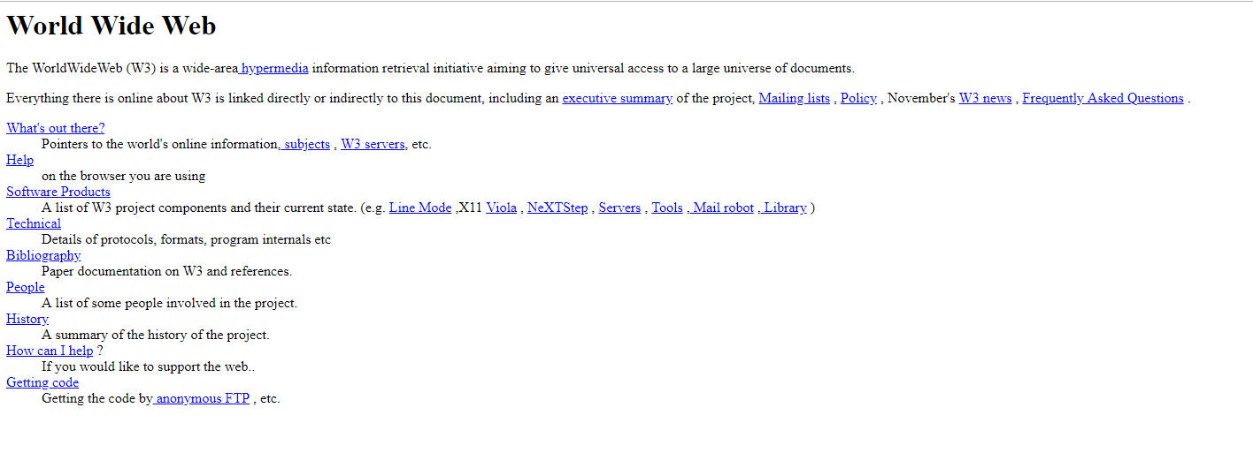S pomocí kolegy a podobného nadšence do hypertextu Roberta Cailliau vydal návrh 12. listopadu 1990 s názvem "WorldWideWeb“ jako síť hypertextových dokumentů, která by mohla být prohlížena "prohlížeči" v podobě architektury typu klient-server. V tu doby byly HTML a HTTP ve vývoji pouze dva měsíce a první webový server byl poprvé otestován až o měsíc později.  Tento návrh předpokládal, že síť pouze pro čtení by mohla být vyvinuta během tří měsíců a za šest měsíců by se mohlo dosáhnout bodu, kdy bude možnost tvořit nové odkazy a nové materiály i čtenář. Zatímco cíl sítě pouze pro čtení byl dosažen včas, tak přístupné autorství webového obsahu trvalo zavést mnohem déle. Zdroj: <http://info.cern.ch/>

Obrázek 2 První web http://info.cern.ch/

## Normy

Operace World Wide Webu, Internetu a serverů pro výměnu informací definuje mnoho formálních norem a technických specifikací. Velká část těchto dokumentů je vytvořeno World Wide Web Consortium (W3C), jiné jsou od Internet Engineering Task Force a dalších organizací.

* Doporučení pro značkovací jazyk, hlavně HTML a XHTML od W3C. Definují strukturu a interpretaci hypertextových dokumentů.
* Doporučení pro styly, především CSS od W3C.
* Normy pro ECMAScript (obvykle ve formě JavaScriptu) od Ecma International.
* Doporučení pro Document Object Model od W3C.

## HTTP A HTTPS

HTTP protokol základem pro fungování World Wide Webu. Přidáním šifrovací vrstvy vznikl HTTPS protokol, který je vhodný pro přenos důvěrných informací v počítačové síti, jako jsou hesla či bankovní údaje, které mají být přeneseny přes veřejný internet.  Je využíván především pro komunikaci webového prohlížeče s webovým serverem. Všeobecně se doporučuje podporovat HTTPS místo nezabezpečeného HTTP pro všechny webové stránky.

# HTML

HTML, tedy Hypertext Markup Language, v češtině hypertextový značkovací jazyk, je v informatice název značkovacího jazyka, pomocí kterého se tvoří webové stránky.

## Historie HTML

V roce 1989 pracoval Tim Berners-Lee a Robert Cailliau na propojeném informačním systému pro CERN. Pro tvorbu dokumentů se v té době používaly jazyky TeX, PostScript a SGML, které ovšem byly poměrně složité. V roce 1990 byl navržen Hypertext Markup Language, který se vyvinul ze SGML (Standart Generalized Markup Language). V roce 1993 vznikl první prohlížeč s grafickým rozhraním Mosaic. Objevil se v počítačích IMB PC a Macintosh a zaznamenal obrovský úspěch. Kvůli rychlému rozmachu, bylo pro HTML nutné definovat standardy.

## Verze HTML

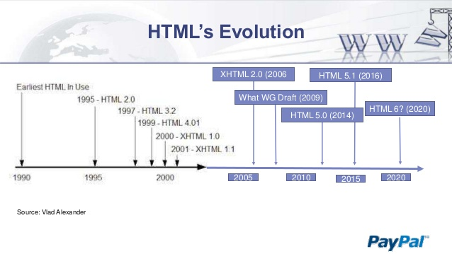Vývoj HTML probíhá dvěma způsoby – podle specifikací nebo podle toho co umějí prohlížeče. Ideální by teoreticky bylo, kdyby se mohlo HTML vyvíjet podle specifikací, ale ve skutečnosti se HTML rozvíjí podle toho, co umí prohlížeče.

Obrázek 3 Časová osa vývoje HTML

Zdroj: <https://www.slideshare.net/daniel_b_austin/perspectives-on-the-evolution-of-html>

### HTML 1

Bylo v něm pouze několik nejdůležitějších značek, které se většinově používají dodnes.

### HTML 2.0

Původní HTML už nestačil potřebám komunikace, a tak byl rozšířen samotnými výrobci prohlížečů. Přidává navíc také formuláře a podporuje grafiku.

### HTML 3.0

Příliš ambiciózní na svou dobu. Propadla v zapomnění, protože neměla podporu prohlížečů.

### HTML 3.2

Osekaná verze 3.0. Přidává tabulky, zarovnání textu a stylové prvky. Tato verze vůbec nepočítá s CSS.

### HTML 4.0

Snažila se výrazně zjednodušovat a brzy byla nahrazena verzí 4.01.

### HTML 4.01

Přinesla několik nových tagů (div, span, pokročilejší tabulky) a jasně stanovila oddělení smyslu a vzhledu. Plně počítala s kaskádovými styly (CSS) a formátování prvků v HTML za zastaralé. Deklarovala, že se HTML už nebude vyvíjet a nahradí jej XHTML.

### XHTML 1.0

Byla pouhým přenesením značek HTML 4.01 do standardů XML. To znamená uzavírat tagy, psát tagy malými písmeny, povinné hodnoty atributů a podobně.

### XHTML 1.1

Definitivně vycházela z předchozí verze, došlo k zakázání a zavržení určitých atributů. Nebyl moc používaný.

### XHTML 2.0

Rušily se některé zaběhlé tagy a vytvářely se nové. Tato verze nebyla v praxi implementována žádnými hlavními prohlížeči.

### HTML 5

Používá se dodnes, opravuje chyby svých předchůdců, odstraňuje mnoho nepoužívaných, zastaralých prvků a přidává nové sémantické prvky. Podporuje mnoho moderních technologií a vytváří nový systém pro vývoj jazyka.

## Charakteristika HTML

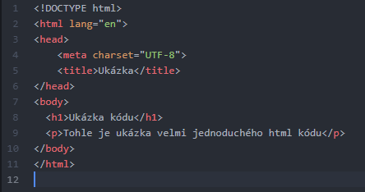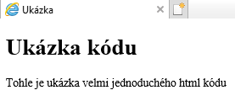HTML používá značky (tagy), které mají určité vlastnosti. Do značek se píšou části textu a tím se určuje jeho význam. Značky se zapisují mezi úhlové závorky. Většinou jsou párové a mohou se různě vkládat do sebe. Počáteční značka je shodná s koncovou s tím rozdílem, že před koncovou se píše lomítko.

Obrázek 4 Ukázka toho, jak vypadá kód z předchozího obrázku v prohlížeči

Značky často obsahují informaci, která značce přidá určitou vlastnost. Můžou to být třídy, odkazy, titulky a tak dále. HTML kód se většinou píše v programech, které se nazývají editory. Můžete psát prakticky v jakémkoliv programu pracujícím s textem. Ve skutečnosti se však používají editory, které dokáží barevně rozlišit části HTML kódu a doplňovat části značek.

Obrázek 5 Ukázka jednoduchého HTML kódu

## Struktura dokumentu

Základní vymezující značky oblastí HTML souborů mají předepsanou strukturu.

### !doctype

Píše se na úplný začátek souboru a deklaruje typ dokumentu. „<!doctype html>“ říká prohlížeči, že otevřel HTML dokument.

### html

Značka „html“ začíná a končí a reprezentuje celý HTML dokument. Veškerý obsah tudíž musí být uvnitř. Značku si většina prohlížečů domyslí, takže není povinná, ale čistě pro pořádek je dobré ji používat. Jedná se o kořenový dokument a nemá žádné atributy.

### head

Je to hlavička dokumentu, která se nezobrazuje. Obsahuje nepovinně metadata vztahující se k celému dokumentu. Definuje například popis, jméno autora, titulek, kaskádové styly nebo kódování.

### body

Body, neboli tělo dokumentu obsahuje veškerý zobrazovaný obsah stránky.

# CSS

Kaskádové styly (Cascading Style Sheets) je jazyk pro stylování elementů zobrazených na stránkách napsaných v jazyku HTML. Hlavním účelem CSS je oddělit vzhled HTML dokumentu od jeho obsahu a struktury.

## Historie CSS

CSS navrhl v roce 1994 Hakon Wium Lie. Lie v té době pracoval v CERNu s Timem Berners-Lee a nebyl jediný, který navrhl podobný stylovací jazyk. World Wide Web Consortium (W3C) doporučilo právě CSS, a tak bylo vypuštěno v roce 1996 CSS1. Styly existovali už od začátku SGML v osmdesátých letech. Tyto styly (DSSS, FOSI a pod.) již nebyly pro web vhodné. CSS na rozdíl od nich nabídl, aby byl styl dokumentu ovlivněn více šablonami stylů ve formě kaskád.

Jak HTML rostlo, muselo zahrnout širší paletu stylistických schopností a splnit požadavky webových vývojářů. Tento vývoj dal projektantům větší kontrolu nad vzhledem stránek za cenu složitějšího HTML kódu. Snahou komunity bylo oddělit informace o obsahu od formátovacích pokynů. A tak vznikly CSS. První velmi rozšířený prohlížeč, který trochu podporoval CSS, byl Internet Explorer verze 3 z roku asi 1996.

## CSS 1

Byla to první CSS specifikace, která dostala podporu W3C. Hakon Wium Lie a Bert Bos jsou uznáváni jako originální vývojáři. Hypertextové dokumenty dovolily CSS 1 přizpůsobení těchto vlastností: vlastnosti písma, barvy textu a pozadí, vlastnosti textu, vlastnosti blokových elementů, způsoby zobrazení prvků a řízení pozice.

### Jednotky a barvy

Mezi jeho jednotky patří: pt, px, pc, cm, mm, in, em a ex. Barvy se daly zapsat buď číselně „#rrggbb“, kde r, g, b jsou barevné složky 00 až ff (16,8 milionů barev) nebo „#rgb“, kde mohou hodnoty r, g, b nabývat hodnot pouze 0 až f (4096 barev) nebo „rgb“, kde jsou hodnoty zadávány v desítkové soustavě 0 až 255 nebo nejjednodušší formou, pomocí názvů pojmenovaných barev např. black, red, green, blue, a mnoho dalších.

### URL

V CSS se ke specifikaci URL používá „url()“, mezi závorky se vloží adresa zdroje. Ta může být absolutní např. url(http://www.server.cz/img/logo.gif), relativní vůči aktuálnímu adresáři např. url(img/logo.gif) nebo relativní vůči serveru např. url(/img/logo.gif). Před závorky, čárky, uvozovky a mezery musíme dát zpětné lomítko.

### Písmo

Druhy písma zadáváme jako seznam, ve kterém jsou názvy písem odděleny čárkou. Prohlížeče při načítání stránky tento seznam postupně prochází a pokud počítač uživatele nepodporuje první z nich, pokračuje v seznamu dál. Na posledním místě by měl vždy být uveden obecný název písma (serif, sans-serif, cursive, fantasy nebo monospace). Písma také mají své atributy, které dokáží změnit velikost, tučnost, řez, dekoraci a tak dále.

## CSS 2

Specifikace CSS 2 byla vyvinuta W3C a publikována jako doporučení v květnu roku 1998. Konečná verze se ustanovila kolem roku 2000. Rozšířila možnosti stylování dalšími parametry (vnější ohraničení, kurzor nad elementem, styl citací, nastavitelný obsah elementů, minimální a maximální šířka nebo výška elementu atd.)

## CSS 3

CSS 3 je aktuální verze CSS. Na rozdíl od CSS 2, který je jedna velká specifikace obsahující rozdílné vlastnosti je CSS 3 rozdělen do několika rozdělených modulů. Každý modul přináší nové schopnosti nebo rozšiřuje schopnosti z CSS 2. Kvůli modularizaci mají jednotlivé moduly rozdílné stavy a stabilitu. Moduly mají různé statusy. Buď jsou doporučené (Recommendation), kandidující na doporučení (Candidate Recommendation), pracovní návrhy (Working Draft) nebo poslední výzva (Last Call). Přináší následující možnosti: animace, flexibilní blokové elementy, dodatečné možnosti stylování pozadí blokových elementů, mřížky a mnoho dalších.

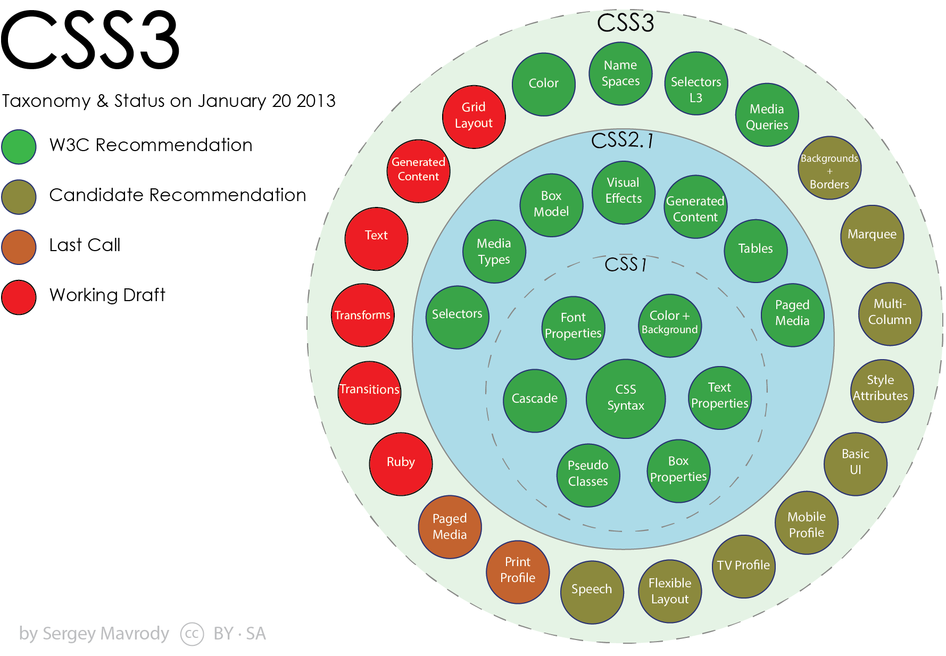 Zdroj: <https://commons.wikimedia.org/wiki/File:CSS3-Status-by-Sergey-Mavrody.png>

Obrázek 6 Moduly CSS 3

## CSS syntax

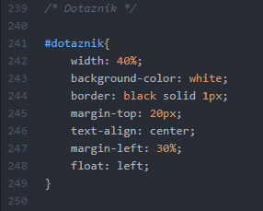CSS se zapisují zcela jiným způsobem než HTML. Kaskádové styly se tvoří z několika pravidel. Každé pravidlo se skládá s jednoho nebo více selektorů a bloku deklarací.

Obrázek 7Ukázka CSS pravidla

### Selektory

Selektory v CSS určují, která část značkovacího stylu se vztahují k odpovídajícím značkám. Selektory můžeme používat u následujících elementů: všechny elementy specifického typu (např. nadpis druhé úrovně h2), id (jedinečný identifikátor v dokumentu), třídy (identifikátor, který může v dokumentu označit více prvků). Třídy a ID rozlišují malá a velká písmena, musí začínat písmenem a můžou obsahovat alfanumerické znaky, podtržítka a pomlčky.

### Blok deklarací

Blok deklarací obsahuje seznam deklarací ve složených závorkách. Každá deklarace se skládá z identifikátoru vlastnosti, dvojtečky, hodnoty a je zakončená středníkem k oddělení od dalších deklarací. Vlastnosti a hodnoty jsou specifikovány ve standardu CSS. Příklad deklarace: „text-align: center;“.

### Propojení HTML s CSS

Propojit HTML a CSS lze několika způsoby. V praxi se nejčastěji používá odkaz na externí soubor, který se vkládá do hlavičky.

Ukázka: <link rel="stylesheet" href="/cesta/k/souboru.css" type=“text/css“>

# FLASK